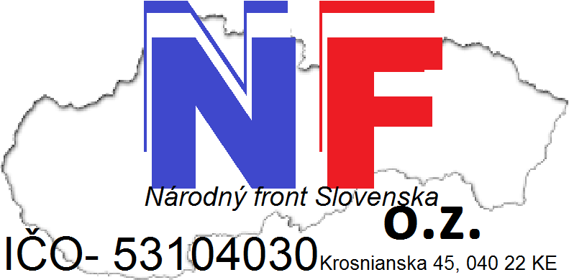 Prihláška do výberového konania
Suverénne a zvrchované Slovensko
Titul, meno a priezvisko: ...........................................................................................................................
Dátum narodenia: .................................Stav*: .................................Národnosť: ....................................
Štátna príslušnosť:........................................Ukončené vzdelanie:.........................................................
Adresa trvalého pobytu (ulica): ................................................................................PSČ: .......................
Mesto/obec: ......................................................Okres: .........................................Kraj: ...........................
Adresa prechodného pobytu: ....................................................................................................................
Telefón: ....../.......................Mobil: ........................................E-mail: ........................................................
Povolanie (odbornosť): ............................................................................................................................
Zamestnávateľ:*.........................................................................................................................................
Projekt týkajúci sa vyhlásenej oblasti s názvom:
...................................................................................................................................................................
Menovaný svojim podpisom potvrdzuje a prehlasuje, že všetky osobné a identifikačné údaje poskytol dobrovoľne a dáva súhlas na ich používanie (GDPR) len pre vnútornú potrebu v súvislosti s vyhláseným výberom v občianskom združení Národný front Slovenska o.z. v súlade so stanovami o.z. a zákonom o občianskych združeniach v znení neskorších predpisov. Zároveň prehlasuje, že všetky ním uvedené údaje v tejto prihláške sú pravdivé.
Dátum: ........................................... Podpis: ..............................................
Prihláška nadobúda platnosť až podpisom člena výkonného výboru na tejto prihláške a pečiatkou o.z.
Dátum: ...................................... Podpis člena výkonného výboru: .................................
*poznámka – nepovinné údaje
Viac informácii na FB stránke – Národný front Slovenska o.z., alebo na E-mailovej adrese: milosvychod@gmail.com, alebo na tel.čísle: 0940 377 569. Prípadne neskor na webovej stránke občianskeho združenia Národný front Slovenska o.z., keď bude takáto stránka zriadená.

